广东区域经济运行的长期均衡与短期波动研究
摘要: 运用协整理论和误差修正模型，本文估计了广东区域经济运行的长期均衡和短期波动关系。从长期看，广东国内生产总值对广东社会总消费、固定资产投资、出口和进口的平均弹性分别是：0.143802、0.225308、0.19382和－0.12433。而在短期，广东（对数的）国内生产总值增长量对广东社会消费、固定资产投资、出口和进口变化率分别是：0.4197、0.2132、0.2164和－0.0873。长期均衡对短期波动的调节系数高达0.995。
关键词: 广东区域经济；长期均衡；短期波动；误差修正模型

一、引言
1978年改革开放之初，广东的GDP总量只占到全国GDP 总量3624亿元的5.13%。但到2004年广东省GDP总量已达到1.6万亿元人民币，是全国GDP总量13.65万亿元的11.7%；社会消费品零售总额6370.42亿元人民币，是全国社会消费品零售总额5.4万亿元的11.8%；全社会固定资产投资5983.27亿元人民币，是全国固定资产投资总额64470.36亿元的9.3%；进出口总额3571亿美元，是全国出口总额的31%。1978至2003年广东GDP、社会总消费额、全社会固定资产投资、进出口总额年均增长率分别为12.28%、13.44%、16.72%和23.89%。与全国平均水平9.52%、9.06%、9.97%和17.58%相比，分别高出2.76、4.38、6.75和6.31个百分点。显然广东已经成为全国经济强省，而且广东这二十六年来的经济持续高速增长和发展水平在全世界也是罕见的。然而，这是否能成为广东经济增长的一种长期均衡路径呢？在未来发展的道路中，又存在什么样的非均衡冲击、由此对广东经济造成的短期波动会产生什么样的影响呢？所以，科学地总结广东二十多年的发展经验，确定经济增长的性质，特别是对广东在社会主义市场经济体制框架下各经济变量之间的相互关系及其它们共同作用所形成的经济发展的长期趋势和短期动态规律的探讨，不仅对广东今后发展，而且对全国的经济发展都具有特别重要的意义。
对于广东经济增长和经济运行态势，不少学者从不同的角度做过许多有益的探索。主要是在以下几种理论框架下进行分析的：一是运用传统的政治经济学理论分析框架，分析生产力与生产关系之间的交互作用，因此改革开放以来的广东经济持续增长被解释成生产关系的改革适应了生产力的发展，解放了生产力的结果；二是运用现代新古典学派的经济增长理论和新经济增长理论，其经济增长分析框架是一个经济体的总生产函数，广东经济增长被理解为人均资本形成与外国生产技术移入的综合结果；三是运用制度变迁与转型经济学派的观点，认为广东经济增长是产权结构和产业结构转型从而提升产权交易效率和增量资源配置效率的共同结果（陈家骝 2003）。而且，在视角上大多是放在对广东经济发展驱动力的探求和对省情的汇报上，在方法上大多是通过对广东改革开放前后经济发展的统计描述数据的对比，来说明广东经济发展先于全国的态势。如曾牧野、张元元等(1998)在《广东二十年经济发展的理论思考》一书中从回顾广东二十年经济发展的历程出发，从工业化、市场化、国际化和城市化等方面来探求广东经济发展的历史轨迹和未来的发展趋势的；又如王珺(1999)则主要从体制改革和抓住开放的先机来探求广东经济发展的动力，并从发展动力、发展环境等方面分析研究广东未来的发展方向。还如欧卫东、李更明(1999)则较为全面地从领先全国改革旧的经济管理体制、由封闭迈向开放、加快改革发展步伐、在建立与不断完善社会主义市场经济体系的创新方面走在全国前列等三方面，十四点上总结广东改革开放二十多年来经济发展的成绩。但上述分析均未运用广东实际数据做出经验检验，也就不能对已经形成的现行广东经济系统运行的规律进行科学和定量的探索。
李子江(1999)基于可持续发展观的广东经济可计算一般均衡模型（ＣＧＥ）的研究，通过引入时间折现率这一度量代际公平性纳入到ＣＧＥ框架，为研究广东经济增长与结构变化、经济政策制定与发展战略选择、外部冲击下的经济调整与战略决策提供了一个分析的思路，但要结合广东经济运行的实际来进行分析，尚有许多的工作要做。陆家骝（2003）提出的研究广东经济现代化增长理论与方法的建议，通过用成本——收益分析的理论分析框架取代供给与需求分析的理论分析框架、用“经济资源”动态积累的观点替代“生产要素”积累的观点来认识一个经济体的长期增长、用“历史时间”或“真实时间”取代“逻辑时间”或“抽象”时间以其作为经济过程分析的时间形式构建了动态凯恩斯理论，提出运用总成本函数和总收益函数的分析框架、以经济资源动态积累的理论观点形成认识和理解当代广东经济增长的理论模型。通过分析当代广东经济增长的总成本结构变动和总成本规模变动的历史轨迹和未来趋势，来定位当代广东经济增长的性质和原因。可以说这是从时间变动的动态角度应用凯恩斯理论来分析广东现代经济过程变动的移动均衡的经济学。为分析广东经济提供了一种分析框架。但在这种分析框架下，对广东现代经济给出经验检验却需要做更多的工作。比如总交易成本、总机会成本的统计与计量问题等。
事实上，对于由若干非平稳经济变量所构成的经济系统，当各变量之间构成了一种所谓的协同变化趋势的协整关系时，整个系统的长期均衡趋势和短期的动态关系不论在凯恩斯理论框架下，还是在新凯恩斯理论的框架下，都可以被包含在一种被称为具有误差修正机制的模型中。Engle和Granger(1987)对于存在协整关系的变量之间进行因果关系检验提供了一种全新的技术，通过协整和误差修正模型（ECM）进行因果关系检验，这样不仅可以考虑经济系统间的短期动态关系，而且还能体现出各个经济变量间由协整关系所形成的长期均衡关系。沈程翔(1999)利用中国出口与国内生产总值的统计数据（1977—1998）运用Granger因果检验及协整检验的方法，发现中国的出口与产出之间存在着互为因果的双向联系，但不存在长期稳定的均衡关系。王少平（2003）也运用这一技术对湖北省区域经济系统的长期运行趋势和短期的动态关系进行了探求，得出湖北经济主要是投资驱动型的经济，并由此给出了符合湖北区域经济运行规律的政策建议。但基于广东这一中国特殊区域经济运行实际，在这方面所做的实证研究笔者还尚未见诸于文献。为此，本文将在凯恩斯经济理论的框架下，基于协整理论和误差修正模型来探求广东区域经济运行的长期趋势以及短期的动态规律，从而从经济系统本身出发，发掘改革开放20多年来，广东区域经济系统已经形成的自身所特有的运行规律。并以期能对今后的进一步发展做出政策性的建议。本文接下来的内容安排如下：在第二个部分将对经济过程的数据生成理论以及协整理论和误差修正模型做简单的介绍，并提练出基于上述理论的分析步骤；第三个部分将在基于对广东经济总量的数据生成过程研究的基础上，建立广东经济长期均衡和误差修正模型；第四部分是本文的一些基本结论和政策性启示。

二、经济系统长期均衡与短期动态关系的测度方法
在这一部分将介绍测度长期均衡与短期波动的方法。

１．关于长期均衡与短期波动的概念
在宏观经济学以及全部现代经济学中，均衡是一个行为函数和运行过程的概念；均衡既包含变量均衡，也包含行为确定，即行为均衡。国内很多学者大都是以此为前提来讨论问题的。张曙光（2002）在关于均衡概念的综述中指出：均衡概念自引入经济学以来有过三种界定：一是“古典”均衡，其含义有二，第一是指对立力量(如供求)在量上处于均等状态，即变量均衡，第二是指决定供求的任何一种势力这时不具有改变现状的动机和能力，即行为最优或行为确定。二是非均衡理论中的均衡，仅用变量均等与否来定义均衡和非均衡，而不管行为是否确定。三是指“非瓦尔拉斯均衡”或科尔耐的“广义均衡”，仅用行为确定，从而一种状态可以持续来定义均衡，而不管变量是否相等。这样，瓦尔拉斯均衡、凯恩斯的失业均衡和科尔耐的短缺均衡都可以看作是广义均衡的子集。本文所指的均衡主要是指第一种含义，是指经济体系中主要决定因素所形成的各种力量处于平衡时的状态。
宏观经济理论的研究表明消费、投资、出口和进口是决定一个地区国民经济的主要因素，若由这些变量组成的经济系统，在某一反映系统各变量之间相互关系的法则f下，有：
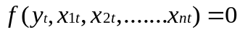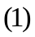
成立，则称该经济系统实现了均衡。而当在任意时刻式(1)都成立，则我们说这一经济系统实现了长期均衡。实际的经济系统在长期中并不是严格的式（１）成立，而只能在一定程度上趋于这种均衡。也就是组成系统的各变量沿着上述方程确定的均衡轨迹做同向的运动，这反映出了该经济系统的长期发展趋势，也就是我们在制定战略和决策时所必须遵循的经济系统的基本规律。而我们把实际经济运行与长期均衡方程的偏差称为短期波动。在现实经济系统中，式(1)通常可以简化为线性或可转化为线性的形式，从而使要研究的问题变得简单些。

２．数据生成过程
现代计量经济学根据随机变量的数据所源于的随机过程的特征而将数据生成分为平稳和非平稳的过程。平稳过程通常表现为随机变量序列的期望值和方差在时间过程上都是常数，并且在任何两时期之间的协方差仅仅依赖于该两时期间的距离，而不依赖于计算这个协方差的实际时间。而对于非平稳的随机过程，如{x_{it}} (i=1，2，……n)，如果必须经过d次差分之后才能变成为一个平稳过程，而当进行d-1次差分后仍是一个非平稳过程，则称此过程具有d阶单整性，表示成{ x_{it} }~I（d）。现实经济系统中的随机过程大多表现一阶单整I（1）过程。

３．协整理论与误差修正模型
对于平稳的随机过程所决定的经济系统，传统计量经济学中的普通最小二乘法就能估计式（1）的参数，从而确定经济运行的长期均衡趋势。
而对于非平稳的时间序列，运用普通最小二乘法进行估计的结果，将出现伪回归的严重问题，估计是无效的。基于2003年诺贝尔奖得主Granger 和Enger的协整理论，以及后续的相关研究为寻求非平稳随机变量之间的长期均衡关系开辟了新的途径。
如果x_{it} (i=1，2，……n)，y_{t}均是I(1)，但存在某个线性组合
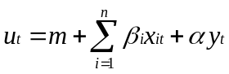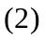
是平稳的I(0)，且具有零均值，则称x_{it} (i=1，2，……n)，y_{t}是协整的。它表明尽管若干个随机变量都是非平稳的I(1)，但它们的某个线性组合却可能是平稳的。对式（２）取其数学期望，就有
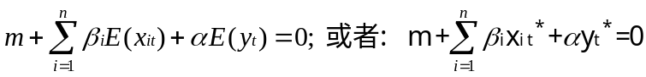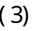
其中x_{it}*，y_{t}*分别表示x_{it} 与y_{t}的期望值。式（３）所反应是一组非平稳的随机变量之间的一种长期的均衡关系，所以具有特别重要的意义。它是对组成经济系统的非平稳变量之间相互长期关系的定量描述。是理解经济变量存在长期均衡关系的基础。从式（３）可以得到：
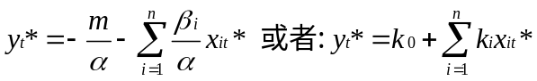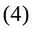
其中k_{i}度量了y_{t}*与x_{it}*的长期均衡关系，也是y_{t}*关于x_{it}*的长期乘数。即：
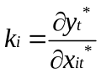
由y_{t}和x_{it} (i=1，2，……n)所组成的经济系统在受到外部随机因素冲击时，将偏离长期的均衡点，而出现短期的经济波动并产生非均衡的误差：
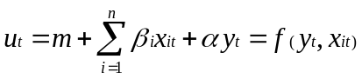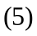
非均衡误差u_{t}包含了丰富的信息，是y_{t}下一期取值的重要解释变量。当系统偏离均衡点产生经济波动时，平稳的均衡状态具有一种抹平这种波动的机制，从而保持经济系统的长期均衡规律。比如说，当u_{t}为正时，说明y_{t}相对于x_{it}取值太大，平均来说，在随后的时期里y_{t}的值将有所回落。所以对于Δy_{t}来说，u_{t}＝f(y_{t}，x_{it} )具有一种误差修正机制。
经Hendry-Anderson（1977）和Dvidson（1978）等的工作，这种抹平短期波动的机制被包含在一般的误差修正模型：
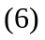
中。其中k为最大滞后期，以消除误差项v_{t}中的自相关为原则，可以通过赤池信息准则(AIC)或施瓦茨准则(SC)来确定。式（6）在一般文献中被记为ECM。
(y_{t-1}-k₀-k₁x_{t-1})表示第t-1期的非均衡误差或短期波动幅度；而(γ-1)(y_{t-1}-k₀-k₁x_{t-1})则是经济系统长期均衡机制对短期波动的抹平效果，我们称其为为误差修正项。(γ-1)表示误差修正项对Δy_{t}的调整速度，被称为修正系数。式（6）成功地将一个经济系统的长期均衡关系和短期的波动有机地统一在一起，为测度经济系统的长期均衡趋势与短期波动提供了全新的分析方法。
由上述分析可知，应用这种全新的分析方法分析经济系统的长期趋势与短期的波动，首先要对组成经济系统的随机变量进行平稳性的检验，这可以通过考察随机变量的自相关系数来进行判断。更一般地是依据迪基—富勒检验(DF 1979)和增广迪基—富勒检验(ADF 1981)。也就是基于方程：
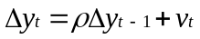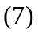
或： 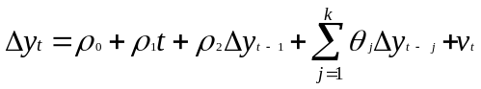 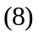
对随机变量作单位根的检验来判断其平稳性。一般来说，构成现代经济系统的随机变量都是非平稳的。
其次就是要检验组成经济系统的非平稳随机变量之间是否具有长期的均衡关系，也即它们之间是否存在协整关系。Grangerp定理（Granger 1988）表明，一组具有协整关系的I（1）变量一定有误差修正模型的表达式存在。由此形成了多种检验协整关系的方法，如EG两步法（Engle-Granger 1987）和JJ迹统计量法(Johansen-Juslius 1988)等。本文主要应用EG两步法来探求广东经济的长期均衡和短期动态关系。
EG两步法的第一步是基于OLS原理对式（2）进行协整回归，得到：
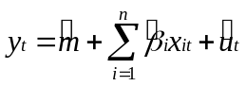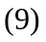
如果y_{t}和x_{it}是协整的，那么式（９）即为它们的协整估计式，且得到的估计参数是一致估计量。残差：
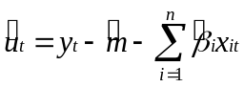
一定是平稳的I(0)过程。如若不然，则y_{t}和x_{it}之间不存在协整关系，式（9）所表述的就是一种伪回归。所以对组成经济系统随机变量的协整检验就转变为对协整回归残差平稳性的检验。如前所述这可以通过DF和ADF的单位根检验来进行。
EG两步法的第二步是把前面所求得的残差作为非均衡误差代入式（6），再基于OLS原理得到经济系统的短期波动参数β_{ij}、α_{t-j}或(γ-1)的估计量。

三、基于广东数据的实证分析

１．变量的定义及数据描述
选取广东国内生产总值GDP、全社会消费总额CON、全社会固定资产投资INV、出口EXP和进口IMP等随机变量组成广东经济系统。样本取自1978~2003年各变量的实际数据（数据来源于新中国统计资料50年，广东省统计年鉴）。扣除价格因素和汇率因素的影响后，各变量的时间序列如图1－a所示。
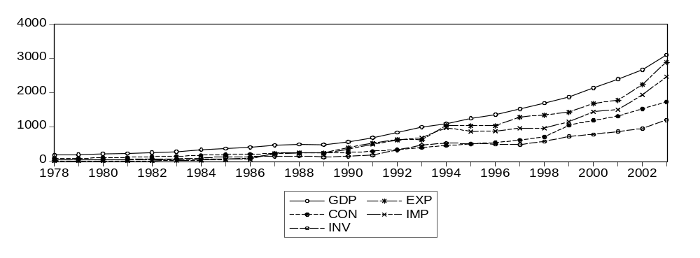
图1－a
总体上，改革开放以来，广东各经济总量都承现出一种高速增长的运行态势。国内生产总值、社会总消费、固定资产投资、出口和进口的平均年增长率分别为12.28%、13.44%、16.72%、21.53%和30.39%。1987年以后，广东进口和出口量超过居民消费和固定资产投资，更是承现出一种一路上扬的增长势头，对广东经济的增长起着主导的作用。此外，广东经济运行的还有一个特点就是年增长率的波动幅度较大，国内生产总值、居民消费、固定资产投资、出口和进口的年增长率时间序列如图1－b所示。它们的标准差分别是：0.044、0.064、0.145、0.176和0.208。但随着时间的推移，五个变量增长率的波动大致可分为三个阶段。1978—1989年为第一个阶段，这一阶段的各经济变量的年增长率波动幅度较大，标准差分别为：0.050、0.065、0.161、0.221和0.270，说明广东经济尚处在摸索阶段，运行不够平稳。1990—1995年为第二个阶段，这一阶段的各经济变量的年增长率波动幅度开始减小，标准差分别为：0.032、0.028、0.172、0.189和0.175；1996—2003年为第三个阶段，这一阶段除居民消费外的各经济变量的年增长率波动幅度变得比较地平稳，标准差分别为：0.017、0.077、0.094、0.089和0.091。第二、第三阶段说明随着广东改革开放的深入和社会主义市场经济体制的逐渐形成，广东经济运行越趋平衡，越趋成熟。尤其是近年来，社会总消费增长的加速，对于改善广东消费总需求的结构，提高广东经济整体素质起到了十分重要的作用。
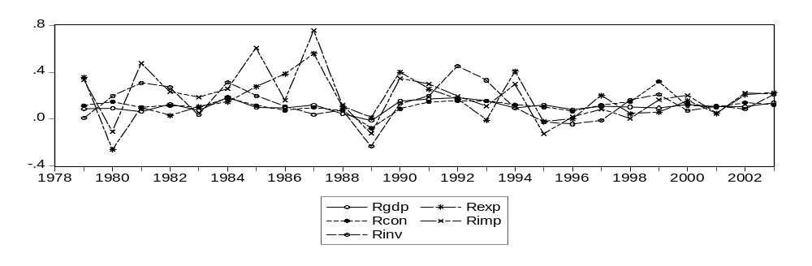
图1－b
为了消除各序列的指数化趋势和减小序列的异方差，我们还对各变量作了对数化处理。各变量的定义如下：
LnGDP=LOG(GDP)，LnCON=LOG(CON)，LnINV=LOG(INV)，LnEXP=LOG(EXP)，LnIMP=LOG(IMP)。其序列以及一阶差分序列分别如图2所示：
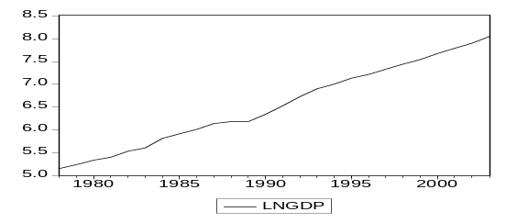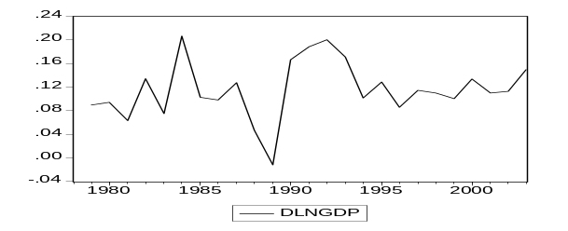
图2－a
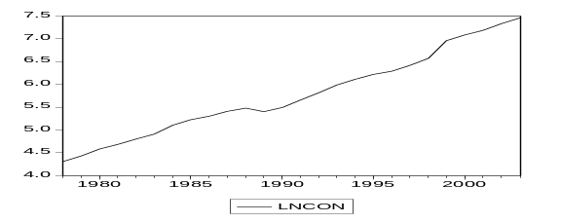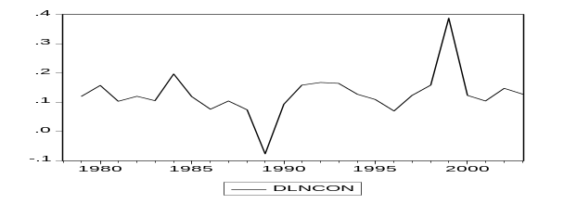
图2－b
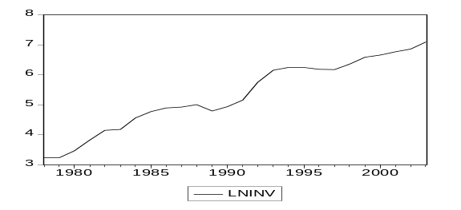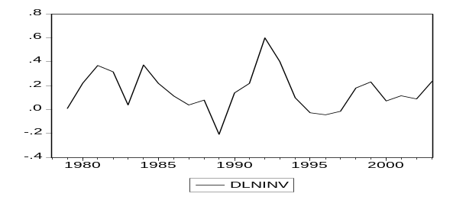
图2－c
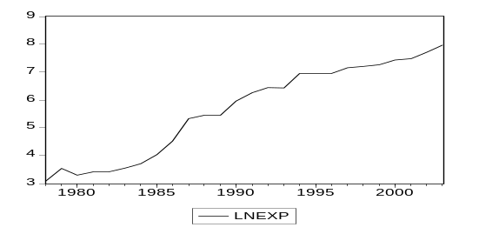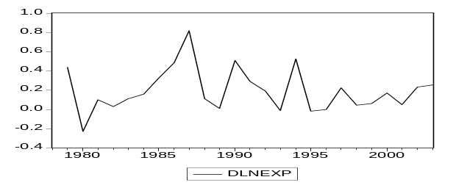
图2－d
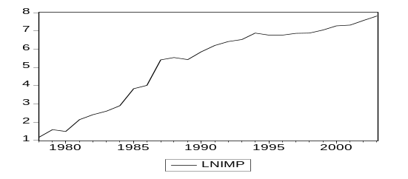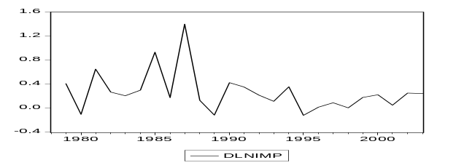
图2－e
从图中可以看出，除（对数的）广东国内生产总值、全社会消费总额、全社会固定资产投资总额以及出口与进口总额等时间序列，从总体上看都承现出了一种随时间总体向上的非平稳趋势外，还表现出各变量之间可能会具有协同变动的规律。此外，各变量的一阶差分却在0均值上下波动，很有可能是平稳序列。所以总体上我们可以初步地假定广东经济系统是由五个具有单位根特性的随机变量所构成。

２．单位根检验
基于式(7)或式(8)，运用ADF检验法对各个变量作单位根检验，经过多次尝试，选择最佳滞后
期和检验形式，得到单位根结果如表1所示：
表1 单位根检验
变量 | 检验类型  （C，T，K） | D.W值 | ADF值 | 5%水平下的临界值 | 结论
LnGDP | (C，T，2) | 2.0243 | -3.085 | -3.6219 | 非平稳
LnCON | (C，0，1) | 1.985 | -1.5037 | -3.6118 | 非平稳
LnINV | (C，T，2) | 2.15 | -2.252 | -3.6027 | 非平稳
LnEXP | (C，T，1) | 1.69 | -1.65 | -36118 | 非平稳
LnIMP | (C，T，2) | 2.0292 | -2.45 | -2.9969 | 非平稳
ΔLnGDP | (C，0，2) | 2.098 | -3.170424 | -3.0038 | 平稳
ΔLnCON | (C，0，1) | 1.997 | -3.2059 | -2.9969 | 平稳
ΔLnINV | (C，0，1) | 2.2025 | -3.208 | -2.9969 | 平稳
ΔLnEXP | (C，0，1) | 2.01 | -3.34 | -2.9969 | 平稳
ΔLnIMP | (C，T，1) | 1.957 | -3.703 | -3.6219 | 平稳
由上可知，随机变量LnGDP、LnCON、LnINV、LNEXP、LNIMP都是非平稳的，而其一阶差分在0.05的显著性水平上，都是平稳的。所以LnGDP、LnCON、LnINV、LNEXP、LNIMP都是一阶单整的I(1)随机变量。

３．长期均衡关系及误差修正模型的确定
以LnGDP为被解释变量，LnCON、LnINV、LnEXP、LnIMP等为解释变量，运用 EG两步法来确定广东经济系统各变量之间的协整关系及误差修正模型。
首先，基于OLS原理进行协整回归，得到：
R²=0.9992 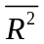=0.9990 DW=1.86095 s.e.＝0.0285 F=5033.875
( )*为标准误；［］**为t统计量。
式(10)表示的LnGDP的实际值（Actual），拟合值(Fitted)和残差(Residual)序列如图3所示：
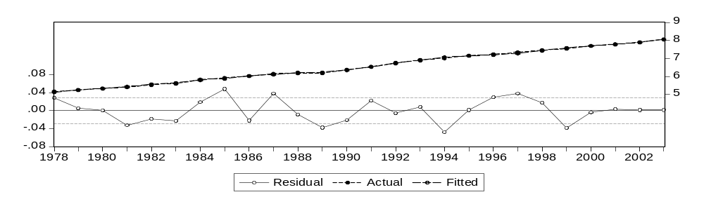
图3
显然，回归系数都通过了显著性检验，其它检验指标十分良好，拟合程度优异。
回归残差U_{t}如图4所示：
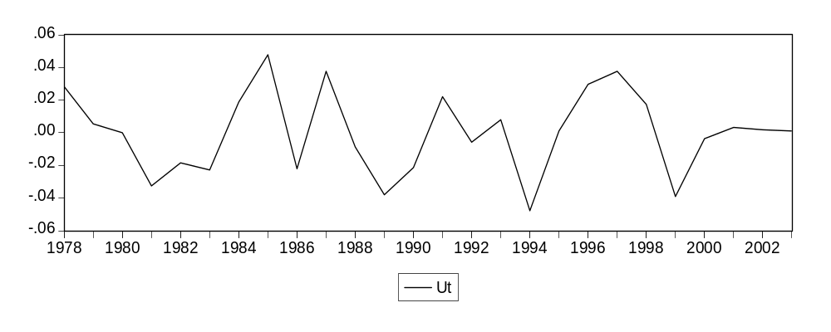
图4
基于式(7)或式(8)，对U_{t}作单位根检验，结果如表2所示。在0.01的显著性水平下，U_{t}表现出了平稳的特性。所以式（10）即为广东经济系统GDP、CON、INV、EXP、IMP等变量之间的长期均衡关系。而U_{t}即为短期波动的非均衡误差。
表2 U_{t}的单位根检验表
变量 | 检验类型（C，T，K） | D.W的取值 | ADF检验值 | 0.01水平下临界值 | 结论
残差U_{t} | （0，0，2） | 2.1506 | -4.279 | -2.6700 | 平稳
根据EG两步法，基于式(6)以非均衡误差U_{t-1}和LnCON、LnINV、LnEXP、LnIMP的增量ΔLnCON、ΔLnINV、ΔLnEXP、ΔLnIMP作为解释变量，对ΔLnGDP进行回归，并剔除统计不显著项，得到广东GDP、CON、INV、EXP、IMP等随机变量所构成的经济系统的误差修正模型如下：
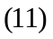
R²=0.49968 =0.3996 s.e=0.0377 DW=1.855
回归系数都通过了显著性检验，误差修正项系数为负，符合反向修正机制。与式（10）进行比较可知，相应变量的长期和短期系数符号一致，与经济学原理一致。模型残差还通过了自相关检验和异方差检验，无自相关和异方差。
基于式(11)ΔLnGDP的实际值（Actual），拟合值(Fitted)和残差(Residual)序列如图5所示。残差序列V_{t}的正态性检验结果如图6所示。拟合良好，残差的正态性检验符合计量要求。
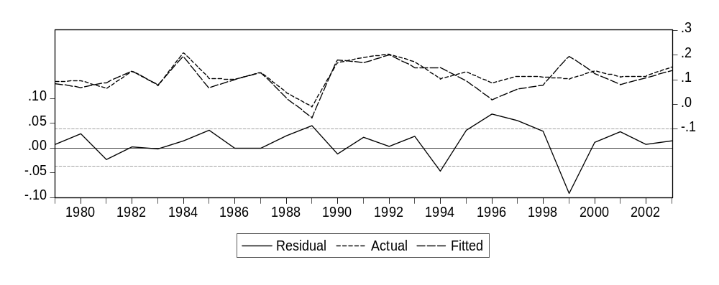
图5
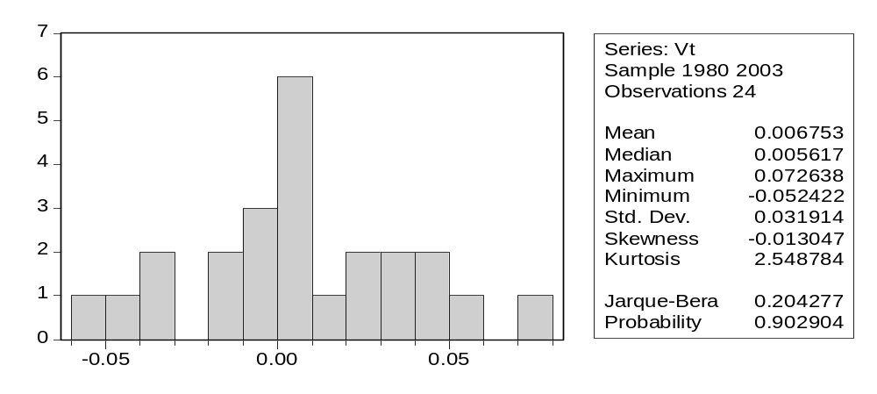
图6
这样，式（11）既刻划了广东区域经济运行的长期均衡规律，又成功地估计了广东区域经济运行的短期波动，还揭示出了广东区域经济运行的长期均衡规律对于随机的非均衡误差冲击的调节机制。

四、结论和政策启示
上述关于广东经济运行的实证分析表明：广东区域经济的国内生产总值与全社会消费总额、固定资产投资、出口和进口之间既存在短期的动态关系，也存在长期的均衡关系。但是各个因素对广东国内生产总值的影响是不一样的，而且短期和长期还表现出了不完全相同的特点。由此我们可以得到以下的结论和启示：
1．从误差修正模型式（11）中，我们可以看出（对数的）广东GDP与全社会消费总额、固定资产投资、出口和进口的年增长量序列之间存在十分紧密的关系，也可以近似地认为广东GDP与全社会消费总额、固定资产投资、出口和进口的年增长率之间有着十分紧密的关系。从短期来看，全社会消费总额、固定资产投资、出口对于国内生产总值都存在正相关关系，而进口对于国内生产总值的增长却存在负的相关关系。其中（对数的）国内生产总值关于全社会消费总额的变化率是0.4197，在诸因素中，短期内消费对国内生产总值的影响最大。所以提高广东社会消费增长，对于广东经济具有重要的作用。这可以从两个方面考虑：一是从消费的供给方面着手，广东应紧紧抓住我国经济结构调整的战略机遇，大力发展低投入、高产出、高就业的现代服务业。要把发展无污染、低能耗、集约型的现代服务业作为推动广东经济结构调整的重要支撑力量，从而在极大地推动广东经济增长的同时，增强广东国民经济的整体素质，提升整个产业的附加值。二是要从消费的需求方面着手，培育居民的现代消费时尚观念，从而大力改变目前广东居民整体的消费倾向，提高消费增长率。式(11)还表明：广东国生产总值关于出口和固定资产投资的变化率大体相同，一个是0.2164，另一个是0.2132。这说明固定资产投资和对外出口在短期对广东经济增长的影响也是十分重大的。因此在政策上，保证投资的增长、保证对外出口的增加，尤其是保证增加那些有利于广东产业结构调整的产业的投资、保证提高广东对外出口产品的升级就具有特别重要的意义。在短期内，进口对国内生产总值的增长存在负的相关关系，GDP关于进口的变化率是-0.0873，但其影响微弱。
２．式（10）刻划了由国内生产总值、社会消费、固定资产投资、出口和进口所组成的广东经济系统的长期均衡关系。从长期来看，对广东经济产生影响的多种难以测度的因素，诸如制度的变迁、技术进步、国内要素向广东集聚、对外开放等都集中在时间参数T中，表现出广东经济随时间的变化，将呈现出一个总体向上的变化趋势。这种总体向上变化的平均速度是5.9068%。此外，国内生产总值对固定资产投资的平均弹性是0.225308，即固定资产每增长1%，国内生产总值将增长0.225308%。国内生产总值对出口的平均弹性是0.19382，即广东出口每增长1%，国内生产总值将增长0.19382%。国内生产总值对全社会消费的平均弹性是0.1438，即消费每增长1%，国内生产总值将增长0.1438%。而国内生产总值对进口的平均弹性为-0.12433，即进口每增长1%，将影响广东国内生产总值下降0.12433%。引言文献中关于改革开放以来，广东经济增长领先于全国平均水平的原因，以及经济增长性质分析在本文得到了粗略的经验检验和定量分析，同时我们得到的广东区域经济运行的长期趋势规律也为广东发展战略规划的制定提供了科学的依据。上述分析表明：投资对广东经济增长的影响最大、其次是对外出口，再次是社会消费，但它们的影响差距并不是很大。这一方面告诉我们：从长期看广东经济主要是投资拉动型和出口导向型经济。加大投资和增加出口仍然是保证广东经济持续发展的主要措施。另一方面也提醒我们：从长期看，广东全社会的整体消费对广东经济增长的影响不及投资和出口，所以在前面短期波动所得出的政策措施，正好能从长期来改变广东经济的这一缺陷，从而改变广东区域经济的总需求结构，改变广东区域经济生产函数的性质，提高广东区域经济的整体素质。进口从长期看也对广东区域经济会产生负的相关关系，但由于进口而带来的技术引进等进口益出效益已经体现在时间参数T中了，这可以部分地冲抵进口所产生的负面影响。也是我们要进一步分析研究的问题。
３．从式（11）中我们还可以得出一个更为重要的结论，即当受到其它随机因素的冲击时，广东上期的国内生产总值，也即非均衡误差，在由国内生产总值、全社会总消费、固定资产投资、出口和进口所组成的广东经济系统长期均衡机制的作用下，会以0.995这样的大比率对本期的国内生产总值增量做出修正，从而使整个广东经济系统保持长期的均衡。这为我们制定短、中、长期的区域发展规划提供了科学的定量依据。

